17公输
1.作家作品
墨子(约前476—前390)，名翟(dí)，春秋战国之际思想家、政治家，墨家学派的创始人。相传他原为宋国人，后来长期住在鲁国。墨子主张“兼爱”(既爱自己和祖国，也爱别人和别国)、“非攻”(反对掠夺性战争)。
《墨子》一书是墨家学派的著作总集。《汉书·艺文志》记载，《墨子》原有71篇，而流传至今的仅15卷53篇，佚失18篇。学术界一般认为是由墨子的弟子及其再传弟子记述编纂而成。
2.文言知识归纳
(1)通假字
子墨子九距之(“距”通“拒”，阻挡，抵抗。)
子墨子之守圉有余(“圉”通“御”，抵挡。)
公输盘诎(“诎”通“屈”，理屈。)
(2)古今异义
请献十金(古义：量词，先秦以二十两为一金。今义：金子、黄金。)
舍其文轩(古义：彩饰。今义：字或文章。)
荆之地方五千里(古义：方圆。今义：方形，方体。)
虽然，公输盘为我为云梯(古义：虽然如此。今义：表转折关系的连词。)
吾知所以距子矣(古义：用来……的方法。今义：表因果关系的连词。)
(3)词类活用
吾义固不杀人(名词用作动词，善良坚持道义。)
犀兕麋鹿满之(形容词用作动词，充满。)
公输盘之攻械尽(形容词用作动词，用尽。)
在宋城上而待楚寇矣(名词用作动词，入侵。)
义不杀少而杀众(名词的意动用法，以……为义，把……当做正义。)
子墨子之守圉有余(防守，保卫。)
(4)一词多义
【为】
公输盘为楚造云梯之械(介词，替，给。)
吾从北方闻子为梯(动词，做，制造。)
此为何若人(动词，是。)
夫子何命焉为(语气助词，与“焉”合用，表疑问语气。)
【子】
子墨子闻之(名词，夫子，先生。)
愿借子杀之(对男子的尊称，相当于您。)
【已】
然胡不已乎(动词，停止。)
吾既已言之王矣(副词，已经。)
【争】
杀所不足而争所有余(动词，争夺。)
知而不争(动词，劝阻。)
【然】
虽然，公输盘为我为云梯(代词，如此。)
然臣之弟子禽滑厘等三百人(连词，可是，然而。)
3.主题解说
课文通过墨子止楚攻宋的故事，生动地表现了墨子为实现自己的“非攻”主张所进行的艰苦实践和顽强斗争，说明了只有把道义和实力结合起来，才能迫使侵略者收敛野心。
4.重点突破
墨子说理的巧妙表现在哪些方面?
提示一：表现在根据不同的对象，采用不同的方式上。激怒公输盘，用五个“不可谓”，义正词严；婉劝楚王，三次夸饰楚国，在取悦对方的同时置对方于理亏的境地。
提示二：表现在劝阻楚王时，巧用类比、对比，环环相扣，无懈可击上。“楚宋”“穷富”、物产的“富乏”的对比，以及与公输、楚王的类比，都把他们巧妙地逼到无路可退的境地，从而迫其就范。
提示三：表现在先发制人，占有主动上。在劝阻楚国攻打宋国的三个步骤中，每一次都是巧妙出击，化被动为主动，以子之矛攻子之盾，公输盘与楚王一“服”一“善”，是多么的无奈和苦涩呀！
5.难点攻克
分角色朗读课文，说说你对文中人物的看法。
提示一：墨子听说公输盘为楚国造云梯要攻打宋国，不远千里，走了十天十夜到楚国，表现他不畏艰辛、反对非正义的战争的“非攻”思想；使公输盘和楚王折服的巧妙、锋利的言辞，表现出墨子机智、雄辩的口才；冒着生命危险只身深入敌国，表现墨子不怕牺牲的勇敢精神；多次阻挡公输盘攻城之机变，说明墨子有勇有谋、技艺精湛。
提示二：在民间传说中公输盘是能工巧匠，是正面形象；在本文中他既好名又好利，既要为楚国制造云梯攻打宋国，争取楚王宠信，又要标榜自己有“正义感”，是一个顽固、阴险、狡诈的反面形象。
提示三：文中的楚王是一个虚荣、愚蠢、阴险、狡诈的人。
6.结构图解
墨子见公输：以义相责
面对楚王：以智相止 坚持正义
公输 墨子见楚王 有勇有谋
模拟攻守：以技相较 能言善辩

01积累运用

1.给下面加点字注音。
公输盘( ) 敝舆( ) 短褐( )
犀兕( ) 鼋鼍( ) 楩楠( )
守圉( ) 文轩( ) 禽滑厘( )
2.解释下列句中加点的词。
(1)夫子何命焉为( )
(2)吾义固不杀人( )
(3)然胡不已乎( )
(4)不可谓知类( )
(5)虽然，公输盘为我为云梯( )
(6)胡不见我于王( )
(7)吾知所以距子矣( )
(8)愿借子杀之( )
3.下列句子中加点词古今意义相同的一项是( )
A.虽杀臣，不能绝也 B.请献十金
C.北方有侮臣者 D.子墨子闻之
4.把下列句子翻译成现代汉语。
(1)臣以王吏之攻宋也，为与此同类。

(2)吾知子之所以距我，吾不言。

(3)义不杀少而杀众，不可谓知类。

(4)虽然，公输盘为我为云梯，必取宋。

5.填空。
(1)墨子，名 ，相传战国时 国人，是 家学派的创始人。
(2)表现墨子为实践自己的“非攻”主张而不辞辛劳的句子是：

(3)表明墨子成功劝阻楚王的句子是：
6.仿照示例，用恰当的词语给课文下列文字做点评。
示例：子墨子闻之，起于鲁，行十日十夜而至于郢。(不辞劳苦)
(1)杀所不足而争所有余，不可谓智。宋无罪而攻之，不可谓仁。知而不争，不可谓忠。争而不得，不可谓强。义不杀少而杀众，不可谓知类。( )
(2)子墨子解带为城，以牒为械。公输盘九设攻城之机变，子墨子九距之。( )
(3)公输盘诎，而曰：“吾知所以距子矣，吾不言。”( )
7.下列问句不是表示反问的一项是( )
A.宋何罪之有？ B.此为何若人？
C.然胡不已乎？ D.微斯人，吾谁与归？
8.与“请说之”一句中“之”用法相同的一项是( )
A.宋何罪之有 B.荆之地方五千里
C.吾知子之所以距我 D.子墨子九距之
9.战争，没有真正的赢家。进入21世纪，我们更加爱好和平，但战争离我们并不遥远。伊拉克的战火，利比亚的枪声，蠢蠢欲动的夺岛杂音，时时让我们警醒。九年级某班开展了一次以“战争与和平”为主题的综合性学习活动，请你完成下列题目。
(1)“武”字与战争密切相关。许慎在《说文解字》中把“武”解释为“止戈为武”，这一解释反映了古人向往和平幸福生活的情感。“伐”字也与战争有关，请你推断它的字义： 。
(2)中国女军事专家姚云竹参加美国国际学术座谈会，在回答美国前国务卿基辛格博士提问时说：“如果有人一定要把中国当敌人，我们将接受挑战，做一个‘称职’的敌人。”从姚云竹的话中，你听出了什么信息？

(3)下面图片一的雕塑名为“打结的手枪”，矗立在联合国总部花园内，是卢森堡1988年赠送给联合国的。图片二的雕塑名为“和平鸽”，由美国艺术家亨斯特创作，现被摆放在拉尔夫·本奇公园内。请你任选其一加以介绍。
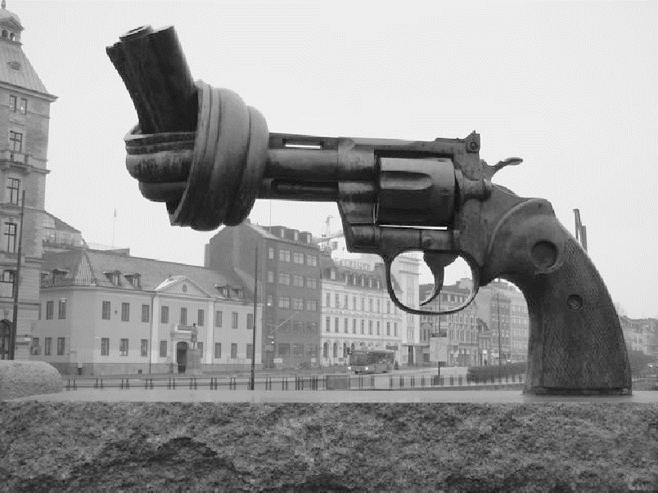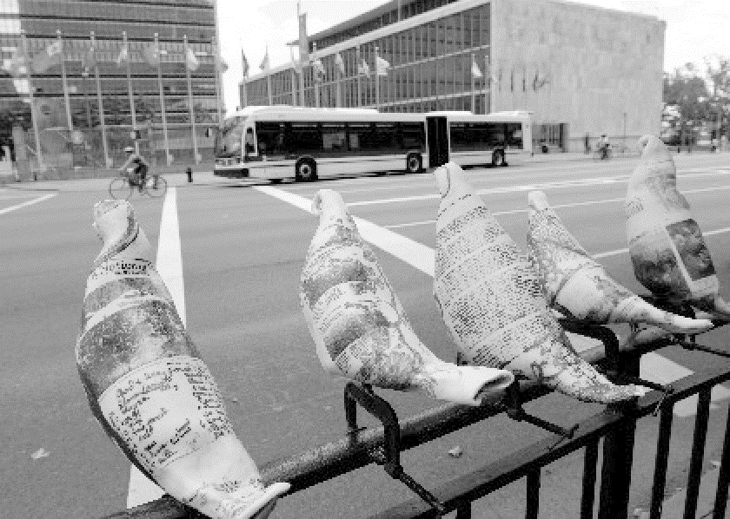
图片一：“打结的手枪”雕塑 图片二：“和平鸽”雕塑

(4)探究下面这两则材料，然后说说你的认识。
材料一：由于利比亚政府军和反对派之间战火频发，当地百姓纷纷外逃避难。班加西郊区一处废旧的厂房，如今收留了很多因战争而失去家园的逃难者。8岁的穆罕默德说，他和父母离家已经一个多月了，在街头流浪时，他们被好心人带到了这处收容所。沐浴在温暖的阳光下，望着艾季达比耶的方向，穆罕默德说：“我害怕打仗，我想回家。”(来源：“新华网”)
材料二：作为世界上重要产油国之一的利比亚，那里发生的战争引发的“蝴蝶效应”正迅速扩散，尤其是原油价格的连日走高，多个行业的生产成本大幅增加，导致很多产品调整价格。而这些波动最终会影响到我们的吃、穿、行、用等。(来源：《济南时报》)

02课内精读

阅读“子墨子见王……‘善哉。吾请无攻宋矣。’”，回答下列问题。
10.用“／”为下列句子标出停顿。(标4处)
于 是 见 公 输 盘 子 墨 子 解 带 为 城 以 牒 为 械 公 输 盘 九 设 攻 城 之 机 变 子 墨 子九 距 之。
11.解释下列加点的词。
(1)邻有敝舆而欲窃之 (2)荆之地方五千里
(3)公输盘诎 (4)在宋城上而待楚寇矣
12.翻译下列句子。
(1)此为何若人？

(2)虽杀臣，不能绝也。

13.在劝说楚王的过程中，墨子巧妙设喻，用“文轩”“锦绣”“粱肉”比喻楚国 ，用“敝舆”“短褐”“糠糟”比喻宋国 ，通过对比，使楚王醒悟到攻打宋国是不明智的行为。
14.选段在记述墨子与公输盘演练的攻守战中，从“ ”两个词语可以看出战斗的激烈；从“ ”一句可以看出公输盘已经技穷；“ ”一句表明楚王决定放弃攻打宋国。
15.文中“吾知所以距子矣，吾不言”的背后隐藏着公输盘怎样的心理？请用简洁的语言回答。

03类文阅读

【甲】子墨子见王，曰：“今有人于此，舍其文轩，邻有敝舆而欲窃之；舍其锦绣，邻有短褐而欲窃之；舍其粱肉，邻有糠糟而欲窃之——此为何若人？”
王曰：“必为有窃疾矣。”
子墨子曰：“荆之地方五千里，宋之地方五百里，此犹文轩之与敝舆也。荆有云梦，犀兕麋鹿满之，江汉之鱼鳖鼋鼍为天下富，宋所谓无雉兔鲋鱼者也，此犹粱肉之与糠糟也。荆有长松文梓楩楠豫章，宋无长木，此犹锦绣之与短褐也。臣以王吏之攻宋也，为与此同类。”
(选自《公输》)
【乙】子墨子自鲁即齐，过故人，谓子墨子曰：“今天下莫为义，子独自苦而为义，子不若已。”子墨子曰：“今有人于此，有子十人，一人耕而九人处^{①}，则耕者不可以不益急矣。何故？则食者众而耕者寡也。今天下莫为义，则子如^{②}劝我者也，何故止我？”
(选自《墨子》)
【注释】①处：闲居。②如：应该，应当。
16.用“/”标出下面句子的朗读节奏。(只标一处)
荆 之 地 方 千 里
17.解释下列句中加点的词。
(1)舍其文轩( ) (2)此为何若人( )
(3)过故人( ) (4)则耕者不可以不益急矣( )
18.翻译句子。
(1)此犹文轩之与敝舆也。
______
(2)子不若已。
______
19.【甲】文表明了墨子____________________的主张；【乙】文画线句子体现了墨子______
________________的品质。
20.墨子高超的劝说艺术往往体现在类比推理上，请结合【甲】【乙】两段文字说明。

文言文对照翻译
公输盘为楚造云梯之 械， 成， 将以攻宋。 子^{①}墨子闻之， 起于鲁，
公输盘给楚国制造云梯这种器械，制成后，将要用它来攻打宋国。墨子听到这件事，便从鲁国出发，
行十日十夜 而至于 郢， 见 公输盘。
走了十天十夜，到达楚国都城郢，去拜见公输盘。
云梯：古代战争中攻城用的器械。以：用来。子^{①}：夫子(即先生、老师)的意思，是弟子们对墨翟的尊称。起：出发，动身。至于：到达。郢：春秋战国时楚国国都，在现在湖北江陵。
公输盘曰：“夫子何命焉为？”
公输盘说：“先生有什么见教呢？”
夫子：尊称，相当于“先生”。命：指教。焉：与“为”合用，表示疑问语气。
子墨子曰：“北方有侮臣者，愿借子杀之。”
墨子说：“北方有个欺侮我的人，希望借助您去杀了他。”
臣：秦汉以前对一般人也可自称为“臣”。愿借子杀之：希望借助您去杀了他。子，对男子的尊称，相当于您。
公输盘不说。
公输盘很不高兴。
子墨子曰：“请献十金。”
墨子说：“请允许我奉送(给您)十金。”
请献十金：允许我奉送(给您)十金。请，和下文“请说之”的“请”，大致相当于今天说的“请允许我”。金，量词，先秦以二十两为一金。
公输盘曰：“吾义固不杀人。”
公输盘说：“我坚持道义决不杀人。”
义：善良坚持道义。固：坚决。
子墨子 起， 再拜， 曰：“请说之。 吾从北方闻子为梯， 将 以
墨子(于是)站起来，向公输盘拜了两次，说：“请让我解说这件事。我在北方听说您造云梯，将要用来
攻宋。 宋何罪之有？荆国有余于地而不足于民， 杀所 不足 而争
攻打宋国。宋国有什么罪？楚国多余的是土地缺少的是人民，发动战争去牺牲自己缺少的人民，却去争夺
所有 余， 不 可 谓智。 宋无罪而攻之， 不可谓仁。 知而 不
多余的土地，不可以说这是明智。 宋国没有罪却要进攻它，不能说这是仁爱。 知道(这道理)却不劝
争， 不可谓忠。 争而不得， 不可谓强。 义不杀少 而杀众，
阻(楚王)，不能说这是尽忠。劝阻了却没有结果，不能认为有能力。您坚持道义不杀一人却要杀众多的人，
不可谓知类。”
不能算是明白事理。”
说之：解说这件事。将以攻宋：介词“以”后省略宾语“之”。何罪之有：有什么罪呢？荆(ｊīｎɡ)国：楚国的别称。杀所不足而争所有余：损失不足的而争夺有余的。意思是牺牲百姓的生命去争夺土地。仁：对人亲善，友爱。知而不争：知道这(道理)而不(对楚王)谏诤。意思是不劝阻楚王。知类：明白事理。
公输盘服。
公输盘被说服了。
子墨子曰：“然胡不已乎？”
墨子说：“但是，为什么不停止呢？”
然：但是。胡：为什么。已：停止。
公输盘曰：“不可，吾既已言之王矣。”
公输盘说：“不行，我已经(把造云梯的事)告诉楚王了。”
既：已经。言：告诉。之：代词，指造云梯的事。
子墨子曰：“胡不见我于王？”
墨子说：“为什么不把我引见给楚王呢？”
见(ｘｉàｎ)：引见。
公输盘曰：“诺。”
公输盘说：“好。”
子墨子见王，曰：“今有 人 于 此， 舍其文轩， 邻有敝舆而欲窃之；舍
墨子见到楚王，说：“(假如)现在有这么一个人，他扔掉自己装饰华美的车，却想去偷邻居的破车；放着自
其锦绣， 邻有短褐而欲窃之； 舍其粱肉， 邻 有 糠 糟 而 欲 窃 之——此己的锦绣衣服不穿，却想去偷邻居的粗布衣服；放着好饭好菜不吃，却想去偷邻居家的粗劣食物——(大王
为何若人？”
认为)这是什么样的人？”
舍：舍弃。文轩：装饰华美的车。文，彩饰。轩，有篷的车。敝舆：破车。褐：粗布衣服。粱肉：指好饭好菜。何若：什么样的。
王曰：“必为有窃疾矣。”
楚王说：“这个人一定是患有偷盗的毛病了。”
窃疾：偷盗的毛病。
子墨子曰：“荆之地方五千里，宋之地方五百里，此犹文轩之与敝舆也。荆
墨子说：“楚国土地方圆五千里，宋国土地方圆(仅有)五百里，这就好像装饰华美的车同破车相比。楚
有云楚， 犀兕麋鹿满之， 江汉之鱼鳖鼋鼍为天下富， 宋
国有云梦大泽，那里到处是犀、兕、麋、鹿等动物，长江汉水里的鱼、鳖、鼋、鼍多得天下无比，宋国是
所谓 无雉 兔 鲋鱼者也，此犹粱肉之与糠糟也。 荆有长松 文梓
大家所说的没有野鸡、兔子、鲋鱼的地方，这就好像好饭好菜同粗劣食物相比。楚国有高大的松树、梓树、
楩楠豫章， 宋无长 木， 此犹锦绣之与短褐也。 臣以
黄楩木、楠木、樟树(等名贵的木材)，宋国没有多余的树木，这就好像锦绣衣裳同粗布短袄相比。我认为
王吏之攻宋也，为与此同类。”
大王您进攻宋国，是同这个害偷盗病的人的情况一样。”
地方：地，土地。方，方圆。犹……之与……也：好像……同……相比。与，比。云梦：楚国的大泽，跨长江南北，包括现在的洞庭湖和洪湖、白鹭湖等湖沼。犀(ｘī)兕(ｓì)：犀，雄性的犀牛。兕，雌性的犀牛。江汉之鱼鳖鼋(ｙｕáｎ)鼍(ｔｕó)为天下富：长江、汉水里的鱼、鳖、鼋、鼍多得天下无比。鼍，鳄鱼。鲋(ｆù)鱼：一种像鲫鱼的小鱼。文梓楩(ｐｉáｎ)楠(ｎáｎ)豫章：文梓，梓树。文理明显细密，所以叫文梓。楩，黄楩木。豫章，樟树。这些都是名贵的木材。长木：多余的木材，形容宋国小而穷。王吏：指楚王所派攻宋的官吏。以……为：认为……是。此：这，指上面说的舍文轩、窃敝舆之类的行为。
王曰：“善哉。虽然，公输盘为我为云梯，必取宋。”
楚王说：“你说得对啊。虽然如此，不过公输盘替我造了云梯，我一定要攻取宋国。”
善哉：好呀。虽然：虽然如此。
于是见公输盘。 子墨子解带为城， 以 牒 为 公输盘九
于是(楚王)召见公输盘。墨子解下衣带(在地上围个圈儿)作为城墙，用木片当守城的器械。公输盘多
设攻城之机变， 子墨子九距之。 公输盘之攻械尽， 子墨子之守圉
次用了攻城的巧妙战术，墨子一次又一次地阻挡了他。公输盘攻城的器械都用光了，墨子守卫的办法还绰
有余。
绰有余。
牒：木片。九设攻城之机变：多次用了攻城的巧妙战术。九，表示次数多，古代“三”“九”常有这种用法。机变，巧妙的方式。距：和下文“所以距”的“距”都通“拒”。圉(ｙù)：通“御”，抵挡。
公输盘诎，而曰：“吾知所以距子矣，吾不言。”
公输盘理屈，但是还说：“我知道用什么方法对付您，我不说。”
诎(ｑū)：通“屈”，意思是理屈。而：可是。所以：用来……的方法。和现代汉语里用来表示因果关系的连词“所以”不同。
子墨子亦曰：“吾知子之所以距我，吾不言。”
墨子也说：“我知道您用什么方法来对付我，我不说。”
楚王问其故。
楚王便问他们说这些话的原因。
子墨子曰：“公输子之意不过欲杀臣。 杀臣， 宋莫能守， 乃可攻也。 然臣
墨子说：“公输先生的意思，不过是想杀掉我。杀掉我，宋国不能够防守，就可以破城而入了。但是我的学
之弟子禽滑厘等三百人，已持臣守圉之器，在宋城上而待楚寇矣。 虽杀臣， 不
生禽滑厘等三百人，早已握着我造的守城器械，在宋国的城墙上恭候楚国军队入侵了。即使杀了我，也不
能绝也。”
能杀尽(宋国的抵抗者)。”
莫：无定代词，没有谁。禽滑(ɡǔ)厘：人名，魏国人。寇：入侵。虽杀臣，不能绝也：即使杀了我，也不能杀尽(宋国的抵抗者)。
楚王曰：“善哉。吾请无攻宋矣。”
楚王说：“好啦！我不攻打宋国了。”

【参考答案】
1.bān yú hè sì tuó pián yù xuān gǔ
2.(1)与“焉”合用，表示疑问语气 (2)善良坚持道义 (3)为什么 (4)明白事理 (5)虽然如此 (6)引见 (7)用来……的方法 (8)对男子的尊称，相当于您
3.C
4.(1)我认为大王您进攻宋国，是同这个害偷盗病的人的情况一样。 (2)我知道您用什么方法来对付我，我不说。 (3)(您)坚持道义不杀一人却要杀众多的人，不能算是明白事理。 (4)虽然如此，不过公输盘替我造了云梯，我一定要攻取宋国。
5.(1)翟 宋 墨 (2)子墨子闻之，起于鲁，行十日十夜而至于郢，见公输盘。 (3)楚王曰：“善哉，吾请无攻宋矣。”
6.(1)义正词严 (2)胸有丘壑 (3)黔驴技穷
7.C
8.D
9.(1)砍杀、攻打 (2)示例：如果有人把我们当敌人，我们也一定会给对方以有力的回击。(意近即可) (3)示例一：它是联合国总部花园内的雕像，名为“打结的手枪”。它的构思与造型十分奇特，是一支枪管扭曲打结的手枪。寓意为联合国的主要职责是“以和平方式解决国际争端，维护世界和平”。示例二：“和平鸽”雕塑由白色陶瓷制成，表面印有关于战争与和平内容的蓝色文字和图像，表达作者对战争与和平的深刻反思。 (4)示例：战争在孩子心中会留有阴影；在战争中遭受苦难的永远是老百姓；战争的影响远远不是一两个国家的事，甚至会波及全球。
10.于是见公输盘／子墨子解带为城／以牒为械／公输盘九设攻城之机变／子墨子九距之。
11.(1)破 (2)方圆(面积) (3)通“屈”，理屈 (4)入侵
12.(1)这是什么样的人呢？ (2)即使杀了我，也不能杀尽(宋国的抵抗者)。
13.幅员辽阔、物产丰富(地大物博) 面积狭小、物产贫乏
14.九设、九距 公输盘诎(公输盘之攻械尽) 吾请无攻宋矣
15.他意识到墨子是攻宋的障碍，陡起杀机，在心里打着阴暗的盘算。
16. 荆 之 地 / 方 千 里
17.(1)舍弃、丢弃 (2)什么样的（3）拜访（4）更加
18.（1）这就好像装饰华美的车子同破车相比。（2）你不如停止算了。
19. “非攻”(或：反对战争) 坚忍不拔(或坚守信念)
20. 示例：【甲】先用一个假设，诱使楚王说出“必为有窃疾矣”，然后连用三个对比，极言楚国物产丰富和宋国物产贫乏，从而类推出楚国攻宋是和有“窃疾”“同类”的结论。【乙】先假设“一人耕而九人处，耕者益急”，类推出“天下莫为义，子如劝我”的结论。

